ПРАЗДНИК «МУДРОСТИ И ВНИМАНИЯ»
(1 ОКТЯБРЯ – ДЕНЬ ПОЖИЛЫХ ЛЮДЕЙ)

УЧ: Что за праздник готовится тут?
Видно почётные гости придут.
Может, придут генералы?
УЧЕН: НЕТ!
УЧ: Может, придут адмиралы?
УЧЕН: НЕТ!
УЧ: Может, герой, облетевший весь свет?
УЧЕН: НЕТ!
УЧ: Гадать понапрасну бросим
Смотрите, вот они гости!
Почётные, важные самые…
УЧЕН: (дети говорят хором) – ЗДРАВСТВУЙТЕ, дедушки и бабушки!

УЧ: Добрый вечер, наши уважаемые гости, дорогие дедушки и бабушки! Мы рады видеть Вас на нашем празднике Мудрости и Внимания. Большое спасибо Вам за то, что Вы нашли время, чтобы свой праздничный вечер вновь провести со своими внуками, которые, поверьте мне, очень любят Вас.
В народной педагогике России жизненной мудростью поколений доказано, что только взаимодействие трёх поколений БАБУШКИ-ДЕТИ-ВНУКИ позволяет полноценно воспитывать и развивать личность ребёнка, особенно младшего возраста.
Большинству российских детей могут позавидовать западные ребятишки, потому как именно российские бабушки признаны самыми лучшими бабушками в мире. Самыми добрыми, ласковыми, заботливыми.
А всегда ли мы дети и внуки бываем столь же внимательны к нашим родителям, бабушкам и дедушкам, людям старшего поколения?...Увы, но ответить положительно и однозначно на этот вопрос нельзя. К сожалению, надо признать тот факт, что в современном мире обратная связь трёх поколений частенько нарушается. И, зачастую, здесь завидовать нам не приходиться.
Считается, что о нации судят по тому, как она относится к старикам и детям…
Комментировать данную проблему на нашем праздничном вечере мы не будем, это действительно больная тема отдельного большого разговора, к которому мы ещё обязательно не раз вернёмся. Сегодня мне бы хотелось, прежде всего обратиться к вам, ребята. Призвать вас к доброму и уважительному отношению к вашим дедушкам и бабушкам, вашим родителям. Будьте внимательны и милосердны, заботливы и отзывчивы к своим родным и близким. Не забывайте о том, что доброе отношение к ним – это ваш неоплаченный долг. Именно они подарили вам жизнь, именно они растят вас и заботятся о вас и по сей день, и будут продолжать это делать до конца своей жизни. Потому что для своих пап и мам, дедушек и бабушек мы навсегда остаёмся детьми.
И сегодня в этот праздничный вечер мы говорим Вам спасибо, наши милые бабушки и дедушки за Вашу любовь и заботу к своим внукам. От всей души мы поздравляем Вас, милые, добрые люди, с этим светлым праздником Мудрости и Внимания! Желаем Вам здоровья, долгих лет жизни, хороших добрых внуков, ласки и внимания со стороны ваших детей!
Сегодня все самые нежные, ласковые и искренние слова прозвучат лишь в Ваш адрес. Для Вас ваши внуки приготовили в подарок маленький концерт. Располагайтесь поудобнее, чувствуйте себя как дома. Мы надеемся, что ВЫ сегодня будете самыми активными участниками праздничного вечера. Разрешите и мне прочитать поздравительные стихи в Ваш адрес…

Не каждый день бывает праздник,
Что отмечаем мы сейчас
Не каждый день, ну, и, конечно,
Не каждый миг и каждый час.
Вот оттого он и волнует
И заставляет чуть взгрустнуть
И жаль, что трепетную юность
Нельзя сейчас назад вернуть!
Прошли по жизни Вы немало,
И трудных, и простых дорог,
Всего Вам испытать досталось,
Волнений, счастья и тревог.
Пусть пробиваются сединки
И юность не вернёшь, пускай
Не надо Вам считать морщинок
И лет не надо убавлять!
Горите же вовек неугасимо
И добрый жар несите Вы в груди
И мудростью со внуками делитесь
Советы Ваши очень им нужны.
В день праздничный мы Вам желаем
Здоровья крепкого на век!
Пусть дети Ваши Вас заботой окружают.
Живите много-много лет!

МУЗЫКАЛЬНЫЙ ПОДАРОК ДЛЯ ДОРОГИХ ГОСТЕЙ. ПЕСЕНКА КОТА ЛЕОПОЛЬДА « ЕСЛИ ДОБРЫЙ ТЫ…»

УЧ: Бабушки прожили долгую жизнь, много испытаний выдержали они. К их советам надо внимательно прислушиваться. У некоторых бабушек неважное здоровье, поэтому не мешает им почаще помогать. Даю вам ребята домашнее задание: тем, у кого бабушка живёт в деревне или в другом городе, постарайтесь в ближайшие дни написать письмо, а у кого бабушка дома – не забывайте поблагодарить её за обед, когда нужно, вынести мусор, помыть посуду, обувь, сходить в магазин. И старайтесь делать так каждый день, без напоминаний и просьб. И чтобы ваша помощь не была похожа на помощь девочки Саши из сценки «Помогла».

РАЗЫГРЫВАЕТСЯ СЦЕНКА Г. ЛАДОНЩИКОВОЙ «ПОМОГЛА»
СЦЕНКА КАРТИНА 1
(Бабушка ставит на стол тарелку. В комнату, зевая, входит Саша.)
Б: Наконец-то встала, Соня!
С: Досмотреть хотела сон я.
Б: Тоже выдумала: сон
Глянь, 11 часов! Завтрак ждёт тебя давно, остывает.
С: (садясь за стол) Всё равно: что холодный, что горячий.
(Бабушка всматривается в лицо Саши, потом берёт её за руку и выводит из-за стола)
Б: Саша, что всё это значит?
С: Что?
Б: Ведь ты же не умыта! Ну и девочка!
С: (ВЫРЫВАЯ РУКУ)
С: А ты-то, лучше что ли?
Всё ворчишь, да кастрюлями стучишь
Не даёшь ни спать, ни есть.
Б: (сердито) Ты с постели есть не лезь,
Ты сперва сходи умойся.
С: (НЕДОВОЛЬНО УХОДЯ)
Ладно уж, не беспокойся.
Я умоюсь, гнать не надо.
Б: ( Вслед Саше) Нет совсем со внучкой сладу!
Слов не хочет понимать,
А наказывать жалею.
Как её мне воспитать?
Что теперь мне с нею делать?
Просто нет уже терпенья
Извела она меня.
Спать укладывать – сраженье,
А будить – опять война!
(возвращается Саша)
(вытираясь полотенцем)
- Вот, умылась, посмотри!
Б: По сухому-то не три,
Ведь лицо и не мочила…
С: (Передразнивая бабушку)
- Помочила, не забыла.
Б: Ну, коль так, то причешись
Да быстрей за стол садись
Ведь уроки сделать надо
И немного погулять…
(в сторону зала) Задают так много на дом…
(Саша садится за стол, начинает есть, но вдруг вскакивает, пихает в портфель книжки и тетрадки)
С: Ой, забыла я опять!
(хватает пальто, быстро одевается, хочет уйти)
Б: Стой, куда?
С: ПОТОМ ПОЕМ, Нету времени совсем.
Б: Как потом?
С: Спешу, спешу. ОЧЕНЬ НАДО.
Б:(очень строго) Не пущу! Не девчонка – маета!
С: (плаксиво) Правда, очень занята.
Б: Подождут твои подружки!
С: Я не к ним, к одной старушке. Шефство я решила взять, чтоб во всём ей помогать.
(вырывается и убегает)
КАРТИНА 2
Варвара Кузьминична что-то вяжет. Стук в дверь. Она подходит к двери, открывает.
В. К.: Войдите!
(Входит Саша с бумажкой в руке)
С: Можно?
В. К.: Можно!
С: Извините (смотрит на бумажку, читает)
-Вы Варвара Кузьминична?
В. К.: Точно, я
С: Так, отлично! А я Саша Пирожкова
Из начальной 5 школы, из 4 звена
К вам теперь прикреплена!
В. К.: А зачем?
С: НУ, как зачем? Вы же старая совсем
Я решила шефство взять, чтоб во всём вам помогать.
Будем делать всё вдвоём…
В. К.: Ну, коль так, я очень рада.
(Помогает Саше раздеться, обращает внимание на оторванную вешалку. Смотрит на рукав, поворачивает его)
В. К.: Вместе вешалку пришьём
И рукав заштопать надо
(Кладёт пальто на спинку стула)
В. К.: Ты в какую ходишь смену?
С: Во вторую.
В. К.: Ну, тогда помогать мне можешь смело часа 2.
Садись сюда.
Расскажи, когда ты встала?
Чем ты маме помогала?
С: Мама с папой на работе, дома бабушка одна.
В. К.: Дружно с бабушкой живёте?
С: Очень, дружно, но она
Вечно чем-то занята
Не бабуся – маета!
В. К.: Помогаешь ей?
С: Ну что вы? Помогать такой здоровой?!
В. К.: Сколько ж ей годочков?
С: Я не знаю сколько лет…Ведь у бабушки у нашей дня рожденья вовсе нет!
В. К.: До того ли ей сердечной?
Видно с внучкой ей беда…
(смотрит в упор на Сашу) – Значит, ты мой шеф?
С: Конечно!
В. К.: А ты завтракала?
С: Да, т. е. нет, я есть не стала.
В. К.: Почему?
С: Я к вам бежала, ну, скажите, кто же ест, если времени в обрез?
В. К.: Время ценно, ты права
Всё же мы с тобой сперва
Выпьем кофе с молоком, да с печеньем.
А потом я пойду обед варить,
А ты должна тут повторить всё, что в школе задано. Ясно, Саша?
С: (РЕШИТЕЛЬНО) – НЕТ, не ясно!
Я на это не согласна!
Готовить вместе надо нам
И уроки, и обед…
(Вынимает из портфеля книжки и тетради, кладёт на стол)
В. К.: (недоумённо) – ДА?
С: ( твёрдо) – Конечно!
( замечает кота, идёт к нему)
- Впрочем, нет! После кофе с молоком
Я займусь вон тем котом
Вы задачки мне решите,
А потом обед варите. Ясно?
В. К.: (уныло) Ясно. Ну, дела! (разводит руками)
- Помогла, так помогла!

УЧ: Понравилась ли вам Саша? Почему? Нет ли среди нас таких Саш?
МУЗЫКАЛЬНЫЙ НОМЕР В ПОДАРОК
СЦЕНКА «ЦВЕТЫ ДЛЯ БАБУШКИ»
(Главные герои Вася и Коля)
В: А сейчас, ребята, вы увидите….
(входит Коля с букетом цветов)
В: Вы увидите чудака, который среди бела дня ходит с цветочками…
(обращается к Коле) – И тебе не стыдно?!
- Что это ещё за лютики – цветочки? Ты бы ещё бантик нацепил!
К: А, это… У моей бабушки сегодня день рождения. Ну я и решил подарить ей цветы.
В: Вот уж не знал, что ты так цветы любишь!
К: При чём тут я? Бабушка цветы очень любит. У неё праздник, и я хочу её порадовать!
В: А ты, оказывается, эгоист! Вот тебе, бабуля, цветочки и радуйся. Вот я, например, всегда делю радость с папой, с мамой, с бабушкой и дедушкой. Их праздник – это и мой праздник!
К: Прекрасно! И я тоже стараюсь делить радость…
В: Да кто же так делит? Цветочки! У моего деда был день рождения, я ему знаешь, что подарил? Хоккейную клюшку!
К: Ну что ж, хороший подарок. Дедушкам тоже полезно спортом заниматься!
В: При чём тут спорт? Мой дедушка давно с палочкой ходит, не до хоккея ему. Но ты же знаешь, не важен подарок, важно понимание!
К: А что же ты маме подарил?
В: Маме – щенка.
К: Твоя мама, наверно, любит животных?
В: Терпеть не может! И мне не разрешает щенка заводить. А подарок выкинуть нельзя, обидишь человека, т. е. меня. Вот щенок и живёт у нас…Вот и у бабушки скоро день рождения, а я всё не могу придумать, что бы ей такого подарить!??

УЧ: Кто вам понравился больше, Вася или Коля? Почему?
Почему Вася назвал Колю эгоистом? Так ли это на самом деле

УЧ: Ну. А сейчас для наших дорогих гостей прозвучат стихи…
УЧЕН: Я вам загадаю загадку, а вы отгадайте её!
Кто ставит на пятку заплатку,
Кто гладит и чинит бельё?
Кто дом по утру прибирает
Разводит большой самовар?
Кто с младшей сестрёнкой играет
И водит её на бульвар
Чьи волосы снега белее,
А руки желты и сухи?
Кого я люблю и жалею,
О ком прочитала стихи?

УЧЕН: Очень бабушку мою, маму папину люблю.
У неё морщинок много, и на лбу седая прядь.
Так и хочется потрогать, а потом поцеловать

УЧЕН: Люблю я дома бабушке работать помогать,
Люблю я вместе с бабушкой по улице шагать.
Люблю я летом с бабушкой бродить в краю лесном,
Люблю я сказки бабушки послушать перед сном.

УЧЕН: Люблю я вместе с бабушкой «Мурзилку» почитать,
Люблю под вечер с бабушкой с работы маму ждать.
Люблю ходить я с бабушкой в кино и в магазин,
И не люблю без бабушки сидеть совсем один

УЧЕН: Целый день я осторожно возле бабушки кручусь
И всему, что только можно у бабули научусь,
Сколько в ней любви и ласки, помнит множество стихов.
Слушать бабушкины сказки можно, хоть до петухов!

УЧЕН: С бабушкой мы буквы в книжке разбираем,
С ней играем в куклы, в классики играем.
Важные секреты шепчем ей на ушко.
Потому, что бабушка лучшая подружка

УЧЕН: Встанет утром раньше всех…Бабушка.
Приготовит завтрак всем… Бабушка.
Кукле платьице сошьёт… Бабушка.
Мне косички заплетёт… Бабушка.
Через парк пойдём в кино с бабушкой.
Объедимся эскимо с бабушкой.
До чего же хороша... Бабушка.
Будь со мной всегда везде рядышком,
Дорогая моя … Бабушка.

Музыкальный подарок для бабушки
УЧ: Ребята, вспомните, пожалуйста, что такое ФРАЗЕОЛОГИЗМ?
= (крылатое, образное выражение)
УЧ: Для чего в нашей речи мы употребляем фразеологизмы?
= (красивее и богаче наша речь)
УЧ: Попробуйте подобрать как можно больше фразеологизмов, характеризующих наших любимых бабушек

= ( Золотые руки, золотое сердце, нежная добрейшая душа…)
УЧ: Как часто в своих стихах поэты воспевают ЗОЛОТЫЕ РУКИ бабушки!

УЧЕН: Мы с моею бабушкой старые друзья.
До чего хорошая бабушка моя!
Сказок знает столько, что не перечесть
И всегда в запасе новенькая есть!
А вот руки бабушки –
Это просто клад!
Быть без дела бабушке
Руки не велят.
Золотые, ловкие – как люблю я их!
Нет, других, наверное, не найти таких!

УЧЕН: Я с бабушкой своею дружу давным – давно.
Она во всех затеях со мною заодно.
Я с ней не знаю скуки,
Мне всё приятно в ней.
Но бабушкины руки люблю всего сильней!
Ах, сколько руки эти чудесного творят!
То рвут, то шьют, то метят, то, что-то мастерят.
Так вкусно жарят гренки.
Так густо сыплют мак,
Так грубо трут ступеньки,
Ласкают нежно так.

УЧЕН: Нет рук проворней, краше –
То тут они, то там.
Весь день снуют и пляшут по полкам, по столам.
Настанет вечер – тени сплетают на стене
И сказки – сновидения рассказывают мне.
Ко сну ночник засветят – и тут замолкнут вдруг.
Умней их нет на свете
И нет добрее рук!

КОНКУРСНАЯ ПРОГРАММА (для бабушек)

- КОНКУРС «ЗОЛОТЫЕ РУКИ»

- Кто быстрее подоит корову?
( Резиновые перчатки, 3 стакана, вода)
УЧ: Для вас, милые бабушки музыкальный подарок…

ПЕСНЯ « «

УЧ: Сегодня добрые слова звучат и в адрес наших дорогих дедушек

УЧЕН: Наш дедушка не любит тени,
Он любит солнышко, тепло.
Дрожат у старого колени
Ходить бедняге тяжело.
Он ничего почти не видит,
Не слышит ничего – глухой…
Его и курица обидит
Наш дедушка совсем плохой!
Но без него мы жить не можем,
Он нужен нам, он наш, родной
Он выйдет – мы ему поможем
Поставим стульчик раскладной.
И хорошенечко усадим,
Укроем ноги, а потом
Седую бороду разгладим
Или в косички заплетём.
А если сказку дед затянет,
Сидим до самой темноты.
Никто и сдвинуться не смеет –
Все слушают, разинув рты.
Ну, есть ли где-нибудь на свете –
Такая дружба, как у нас?
Хотите, мы вам сказки эти
Расскажем в следующий раз?

УЧ: Шуточные «Стихи для взрослых и детей про невоспитанных людей»

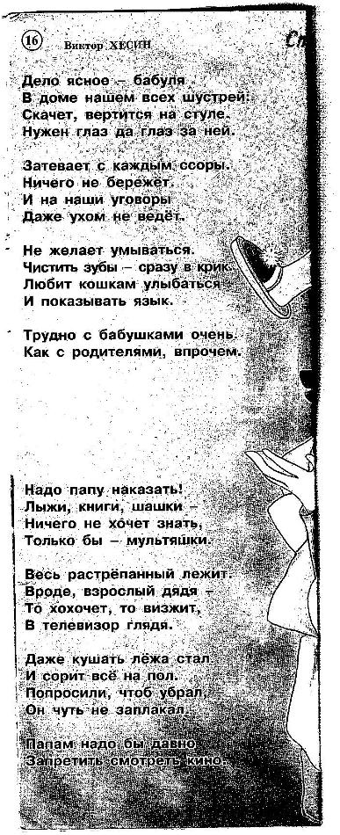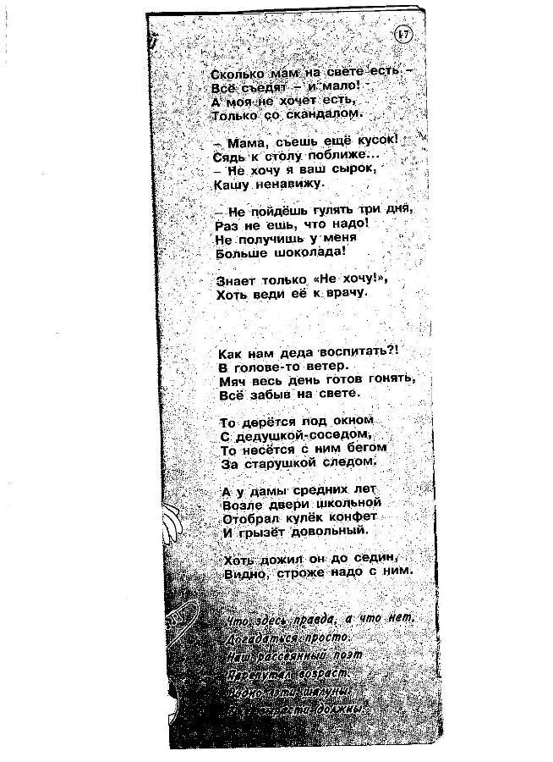
- КОНКУРС ДЛЯ ДЕДУШЕК (Танцевальный)

УЧ: Кавалеры приглашают дам!

УЧЕН: Отчего у бабушки заболело сердце?
Может мне не следует за столом вертеться?
Может быть, волнуется бабушка, когда я
Во дворе с мальчишками допоздна играю?

Трудно, может, бабушке стало мыть посуду?
Нет, сердить я бабушку никогда не буду!
Помогать по дому ей буду после школы
Станет снова бабушка бодрой и весёлой.

УЧЕН: У бабушки нашей морщины бегут по лицу
Как будто тропинки в лесу,
Их столько, что даже улыбка плутает,
Когда по морщинкам её пробегает.
Наверно, тропинок – дорожек немало,
Которыми бабушка наша шагала.

УЧЕН: Если внуки веселы, бабушка подавно:
Ишь, щебечут, как щеглы, до чего же славно!
Если внуки есть хотят, - бабушке отрада:
Пусть сидят, пусть едят – подрастать им надо!
Если внуки вышли в сад, бабушка в тревоге:
Ну, как дождь или град – ведь промочат ноги!
Если внуки спать легли, бабушка не дышит:
Баю-баю, люли, тише, тише, тише!
Чистота, тишина, теплота, дремота…
Вот какая она – бабушка – забота!

УЧЕН: Стала бабушка старой, хворою,
От ходьбы она устаёт.
Храбрым лётчиком скоро стану я
Посажу её в самолёт
Не тряхну её, не качну её, отдохнёт она, наконец
Скажет бабушка:
Ай – да, внучек мой, ай - да, лётчик мой, молодец!

УЧЕН: Две бабушки на лавочке
Сидели на пригорке.
Рассказывали бабушки:
У нас одни пятёрки!
Друг друга поздравляли,
Друг другу жали руки,
Хот я экзамен сдали
Не бабушки, а внуки!

УЧЕН: У папы – работа,
У мамы – забота.
У них для меня остаётся суббота.
А бабушка дома всегда.
Она не ругает меня никогда!
Усадит, накормит:
Да ты не спеши.
Ну, что там стряслось у тебя, расскажи.
Нам хорошо – вот так, вдвоём
И дом без бабушки – не дом!

МУЗЫКАЛЬНЫЙ ПОДАРОК ДЛЯ ДОРОГИХ ГОСТЕЙ

УЧ: Ребята, ваши дедушки и бабушки радуются всем вашим успехам вместе с вами, Может быть, и больше вас переживают за все ваши неудачи, проблемы и промахи. Постарайтесь как можно реже огорчать их. Делитесь с ними своей радостью, проявляйте о них заботу.

УЧЕН: В маленьких иголках очень мало толку
Я хочу придумать новую иголку.
Будет у иголки с бубличек ушко,
Чтоб вдевала нитку бабушка легко.
Чтобы не сердилась, чтобы песни пела.
Чтобы улыбалась, занимаясь делом.

- КОНКУРС «ВОЛШЕБНАЯ ИГОЛКА»
(5 игл из картона, 30 шерстяных нитей)

УЧ: Бабушки, иглу возьмите,
К нам поближе подойдите
Мы хотим вам показать,
Как легко в иглу такую
Можно ниточку вдевать
Да не одну, а целых пять.
( Проводится весёлая эстафета для бабушек, которые вдевают в иглу сразу 5 шерстяных нитей. Побеждает та бабушка, которая первая справилась с заданием).

ВЕСЁЛЫЕ ЧАСТУШКИ ОТ ВНУКОВ В ПОДАРОК
( поют девчонки с 1 - 12)

- Эх, топни нога!
Да притопни друга!
Изорву я валенки
На Вятской на завалинке!
- Почему конфеты сладки?
На них сахарный песок!
Почему девчонки гладки?
На них пудры на вершок!
- Меня мамушка учила
Лён перемолачивать,
А я, дура, научилась
Дроби выколачивать!
- Мне сказали на базаре
Что ребята дёшевы,
На копейку два десятка
Самые хорошие!
- На весёлу вечеринку
Парни не явилися,
Они шли через болото
Клюквой подавилися!
- Наш Дамирик любит труд –
Не теряет времечка
У него в кармане пуд
Жареного семечка!
- Никому так не обидно,
Как Андрюше – сироте.
Проглотил живую рыбу –
Шевелится в животе!
- Мама спит на печи,
А я - на палатях,
Мама тужит обо мне,
А я – о ребятах!
- Ох, ох, аханьки,
Какие парни махоньки!
Из-за кочек, из-за пней
Не видать наших парней!
- Полюбила я его,
Чёрненького, кажется,
А он рыжий оказался,
Гуталином мажется!
- Не стой на мосту,
Не маши картузом!
Всё равно гулять не буду
С эким карапузом!

- У меня дружочек был
Его звали Гавриил
Вы, наверно, его знали
По грибы зимой ходил!
(поют мальчишки с 13-16)
- Все девчонки, как девчонки
У меня – как пузырёк
У ней ножки, как у кошки!
И во рту один зубок.
Ну, чем она питается?
Последний зуб шатается!
- Светка в городе была,
Себе кудри навила,
С неё 500 рублей содрали!
Стала хуже , чем была!
- Как у Юли у моей
Кудри вьются до бровей:
Красоты на 100%
Ну, и дури много в ней!
- Наши девки - маленьки
Чуть побольше валенка
В валенки обуются,
Как пузыри надуются!
- (все) Мы частушки вам пропели
Вятские старинные
Всех за пояс мы заткнули
Языками длинными!

- КОНКУРС «КТО КОГО ПЕРЕПОЁТ» (для бабушек и дедушек)

УЧЕН: Сегодня мы спасибо говорим,
Конечно милым бабушкам своим
Забота ваша, и вниманье,
и терпенье
Так помогают нам всегда!

УЧЕН: Но признаёмся с сожаленьем:
Бываем глухи иногда
Мы к вашим просьбам и тревогам,
Сомненьям, горестным упрёкам.
УЧЕН: Непонимания стена
Вдруг вырастает между нами
И, кажется, порой она
Не может рухнуть даже с
помощью цунами!

УЧЕН: А мы ведь любим, любим вас!
Но чувства часто держим под секретом,
И только сдержанность подчас
Мешает нам признаться в этом.

УЧЕН: Мы любим вас, родные наши,
Мы любим вас всем сердцем, всей душой
Хотя и огорчали не однажды
Простите, низкий Вам поклон!

(Музыкальный подарок )

После торжественной части праздника все приглашаются на чаепитие
К празднику оформляется стенд сочинений о бабушках и дедушках с фотографиями.
Готовятся поделки для подарков.

В. Г. Белинский
«Юность даётся человеку только раз в жизни, и в юности каждый доступнее, чем в другом возрасте, всему высокому и прекрасному. Благо тому, кто сохранит юность до старости, не дав душе своей остыть, ожесточиться, окаменеть».

Подведение итогов по конкурсам , выделение победителей по итогам конкурсов:
- «Золотые руки»
- Танцевальный конкурс для дедушек
- «Ловкая иголочка»
- «Самая голосистая бабушка»
- Самая эрудированная бабушка»

Учитель: Как хотелось бы нам
В этот день Вам отдать
И подарок, и сердце, и счастье
Но стихами лишь только хотим пожелать
Чтобы Вас обходило несчастье
Пусть все дни вашей жизни
Хорошей, большой
Будут солнечны. Радостны. Светлы
Пусть беда и печаль обойдут стороной
Если будут, то пусть незаметно!
Конкурсы для бабушек «Самая эрудированная бабушка»

